DEFENSIVE OG KONKURRERENDE MELDINGER |  | UDSPIL & SIGNALER |  |  |  |  |  |  |  |  | SYSTEMKORT  TIL HOLDTURNERING |  |  | 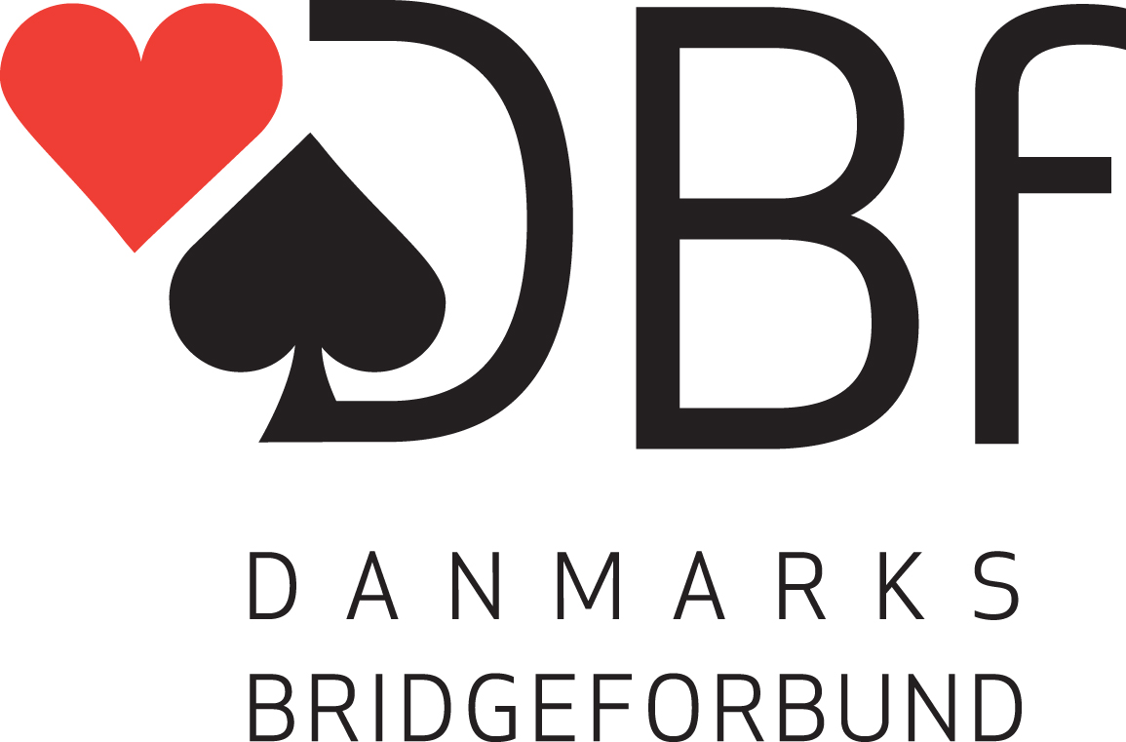
Indmeldinger (Stil; Svar; 1/2-trækket; Genåbning) |  | Åbningsudspil (Stil)
1. trækket: Sunde med 5+ farve |  |  |  |  |  | Udspil |  |  | Makkers farve
Svar: Destruktiv støtte / USP |  | Farve |  |  |  | 2. – 4. |  |  | 2. – 4.
 |  | Sans |  |  |  | 2. – 4. |  |  | 2. – 4. |  | Turnering |  | Damehold | Hold  nr.
Spring til 2 eller 3 trækket: Svag |  | Senere i spillet |  |  |  | 2. – 4. |  |  | 2. – 4. |  | Division/Række |  | 2. division
 |  | Gennem spilfører |  |  |  | 2. – 4. |  |  | 2. – 4. |  | Spillernavne  og medlemsnr. |  | Lill Zeeberg 75089  Nell Rindahl 22681
Genåbning: ned til 8+ |  | Øvrigt:
Indmelding 1ut (2./4. hånd; Svar; Genåbning) |  | Udspil (hvad det udspillede kort typisk er fra) |  |  |  |  |  |  |  |  | SYSTEM
2. hånd: 15-17 HP |  | Udspil |  |  | Mod farve |  |  | Mod sans |  |  | Grundsystem og generel stil
Svar: Nonf. Stayman, Rev. Nilsland, Total Transfer |  | Es |  |  | EKx, Ex |  |  | EKx, Ex |  |  | 5 Farve i major
 |  | Konge |  |  | EK, KDB, KDX |  |  | EK, KDB, KDX
4. hånd: 11-14 HP |  | Dame |  |  | DBx, Dx |  |  | DBx, Dx
Svar: Nonf. Stayman, Rev. Nilsland, Total Transfer |  | Bonde |  |  | B10X, Bx |  |  | B10X, Bx
Springindmeldinger (Stil; Svar; Usædvanlig sans) |  | 10 |  |  | 109x, 10X, K109 |  |  | 109x, 10X, K109
Spær |  | 9 |  |  |  |  |  |  |  |  | 1 NT åbning: | (11) 12-14 HP
2 NT = 5-5 i minor eller de umeldte |  | Højt |  |  | 2. – 4. |  |  | 2. – 4. |  |  | 1 NT svar: | Nonf. Stayman, Rev. Nilsland, Total Transfer
 |  | Lavt |  |  | 2. – 4. |  |  | 2. – 4. |  |  | 2-o-1 | 10+ eller Svagt Spring
Genåbning: | ned til 8+ | Signaler i prioriteret orden (l; u; k; a; f) |  |  |  |  |  |  |  |  | Meldinger, som kan kræve særligt forsvar
Cuebid med/uden Spring (Stil; Svar; Genåbning) |  | L=Lige; U=Ulige; K=Kald; A=Afvisning; F=Farveskift
Michaels Cuebid: 5-4 i major, 10 HFP – Plauken svar |  |  |  |  | Makkers udspil |  | Modp. udspil |  |  | Afkast
 |  | Farve | 1 |  | K / A |  | Malmø |  |  | K / A
 |  |  | 2 |  | F
Genåbning: ned til 8+ |  | ned til 8+ | 3
Mod sans (Stærk/Svag; Genåbning; Passet hånd) |  | Sans | 1 |  | K / A |  | Malmø |  |  | Malmø
Good / Bad Multi |  |  | 2 |  | F
Dobling lover minimum samme styrke som NT hånden. |  |  | 3
 |  | Signaler (Beskrivelse; inkl. trumfsignaler)
 |  | Omvendt Kald
Mod spærreåbning (Dbl.; Cuebids; Spring; sans) |  | Omvendt forsinket kald mod UT
Valgfri dobling: enten 12-16 HFP med god fordeling eller 17+, |  | Markering: Malmø
2 NT = 15-18 HP |  | Farveskifte: Lavinthal
Farvemelding lover 12+ og 5 farve

Sænket krav til HFP i fjerde hånd |  | DOBLINGER
 |  | Oplysningsdobling (Stil; Svar; Genåbning) |  |  |  |  |  |  |  |  | Specielle kravsituationer
Mod kunstige stærke Åbninger (dvs. 1♣ og 2♣) |  | Negativ til og med 4 ♥
Dobling = 15+ |  | D af modpartens svarmelding i slemkonventioner er udspilsdirigerende
Farvemelding lover 12+ og 5 farve |  | Alle oplysningsdoblinger kan svarer konvertere til straf
Sænket krav til HFP i fjerde hånd |  |  |  |  |  |  |  |  |  |  | Vigtige oplysninger, der ikke passer ind i skemaet
 |  | Specielle, kunstige og konkurrerende d/rd |  |  |  |  |  |  |  |  | Lebensohl
Efter modpartens oplysningsdobling |  | Negativ til og med 4 ♥ |  |  |  |  |  |  |  |  | Scramble
RD = 10+ og ej støtte til åbningsfarve |  | Styrke dobling |  |  |  |  |  |  |  |  | Langfarve Trialbid
Rev. Bekkasin, Omvendt Bergen |  | SOS redobling, hvis modstanderen D et cuebid viser RD 1. håndskontrol |  |  |  |  |  |  |  |  | Bluff
Splint, Svage spring |  | D af modpartens svarmelding i slemkonventioner er udspilsdirigerende |  |  |  |  |  |  |  |  | A og B: Sjældent
 |  | Alle oplysningsdoblinger kan svarer konvertere til straf

© Udgivet af DBf’s Turneringskomite, 01.07.2010

Beskrivelse af åbningsmeldinger
Åbning | Kunstig? | Min.  antal kort | Neg. dbl.  indtil | Beskrivelse | Svar | Videre meldeforløb | Meldinger af forhåndspasset hånd
1♣ |  | 3 | 4 ♥ | 12+ HFP | 2♦: xxxxx♣ og 10+ | X-Y NT, 4. Farve Krav
 |  |  |  |  | Svage spring | Langfarve Trialbids, USP
1♦ |  | 3 | 4 ♥ | 12+ HFP | 3♣: xxxxx♦ og 10+ | X-Y NT, 4. Farve Krav
 |  |  |  |  | Svage spring | Langfarve Trialbids, USP
1♥ |  | 5 | 4 ♥ | 12+ HFP | Bekkasin, Omvendt Bergen | X-Y NT, 4. Farve Krav
 |  |  |  |  | Splint, Svage spring | Langfarve Trialbids, USP
1♠ |  | 5 | 4 ♥ | 12+ HFP | Bekkasin, Omvendt Bergen | X-Y NT, 4. Farve Krav
 |  |  |  |  | Splint, Svage spring | Langfarve Trialbids, USP
1ut |  |  |  | (11) 12-14 HP | Nonforcing Stayman
 |  |  |  |  | Revideret Nilsland
 |  |  |  |  | Total transfer | Relæbrud ved 4 korts støtte
2♣ | X |  | 4 ♥ | Eneste Krav (22-24 NT) | Kontrolsvar | Herbert afmelding
2♦ | X | 6 |  | 0 – 7 HFP og 6 farve i ubekendt major | Plaukensvar
2♥ |  | 6 |  | 8-11 HFP - konstruktiv | Revideret Bekkasin
2♠ |  | 6 |  | 8-11 HFP - konstruktiv | Revideret Bekkasin
2ut |  |  |  | 20-21 HP | Amk. Stayman, Transfer, 3♠= 5♠ og 4♥
3♣ |  | 6 |  | Spær
3♦ |  | 6 |  | Spær
3♥ |  | 7 |  | Spær |  | Slemkonventioner
3♠ |  | 7 |  | Spær |  | RKC 1430 med rabatsvar
3ut |  |  |  | Gående minor | 4 ♣ = afmelding | Cue-bid
4♣ |  | 7 |  | Spær
4♦ |  | 7 |  | Spær
4♥ |  | 8 |  | Spær
4♠ |  | 8 |  | Spær
4ut |  | 5-5 |  | Minimum 5-5 i minor | Præference

© Udgivet af DBf’s Turneringskomite, 01.07.2010

